MEAGARD II Rost

MEA Bautechnik

Eigenschaften

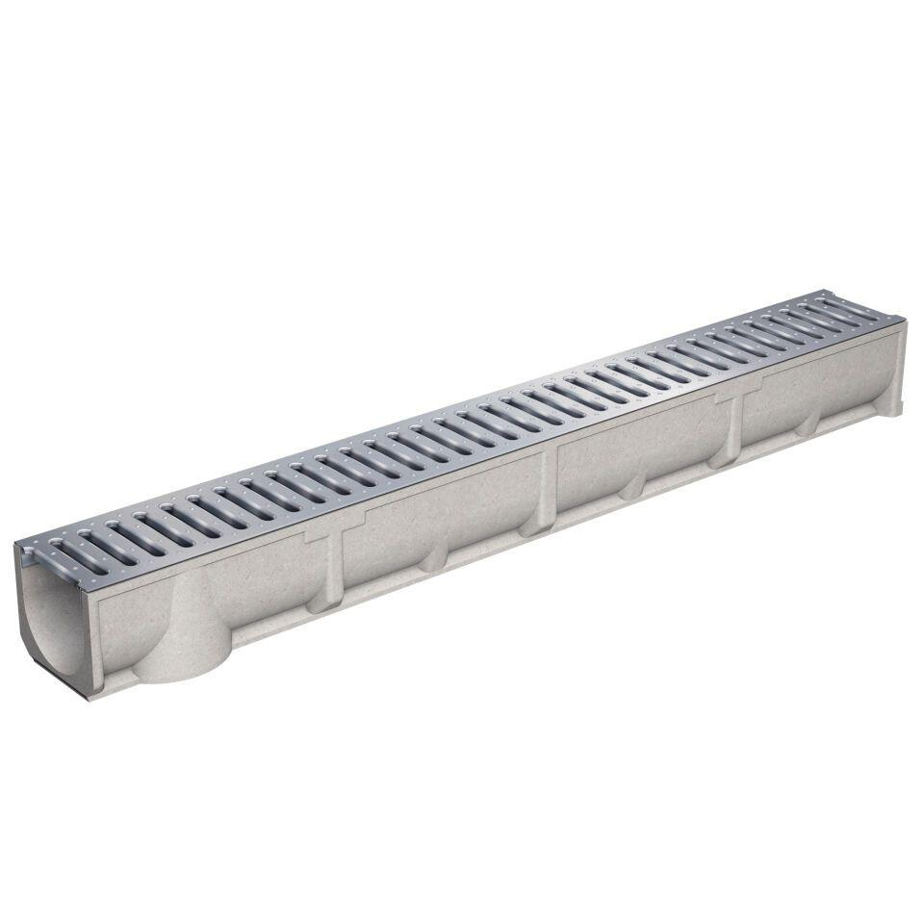

Oberfläche

verzinkt

Werkstoff

Edelstahl, Guss, Stahl

Breite (mm)

118,00

Länge (mm)

500,00 - 1.000,00

Belastungsklasse

A 15, B 125

Gewicht (kg)

0,68 - 2,63